ΕΛΛΗΝΙΚΗ ΔΗΜΟΚΡΑΤΙΑ ΑΝΑΡΤΗΤΕΑ ΣΤΟ ΔΙΑΔΙΚΤΥΟ
ΓΕΩΠΟΝΙΚΟ ΠΑΝΕΠΙΣΤΗΜΙΟ ΑΘΗΝΩΝ
ΣΧΟΛΗ ΤΡΟΦΙΜΩΝ ΒΙΟΤΕΧΝΟΛΟΓΙΑΣ ΚΑΙ ΑΝΑΠΤΥΞΗΣ
ΚΟΣΜΗΤΕΙΑ
Πληροφορίες: Ευρυδίκη Σπυροπούλου
Ταχ. Δ/νση: Ιερά Οδός 75, 11855, Αθήνα
Τηλ.: 210 529-4956
e-mail: evrydiki@aua.gr
Αθήνα, 11/10/2013
Αριθμ. Πρωτ.: 4
Προς:
τα μέλη της Κοσμητείας της
Σχολής Τροφίμων Βιοτεχνολογίας και Ανάπτυξης του
Γεωπονικού Πανεπιστημίου Αθηνών
(βλ. πίνακα αποδεκτών)

Κοιν.:
- Την κα Κυρίτση Αλίκη-Φωτεινή, Αναπληρώτρια Γραμματειακής και Διοικητικής Υποστήριξης της Σχολής Τροφίμων Βιοτεχνολογίας και Ανάπτυξης
- Τις Γραμματείες των Τμημάτων της Σχολής Τροφίμων Βιοτεχνολογίας και Ανάπτυξης

ΠΡΟΣΚΛΗΣΗ
Τη Δευτέρα 21 Οκτωβρίου 2013 και ώρα 11.00 π.μ, θα πραγματοποιηθεί στο γραφείο (1ος όροφος Κτιρίου Χασιώτη) του Προέδρου του Τμήματος Βιοτεχνολογίας Καθηγητή κ. Ηλιόπουλου, η 1η συνεδρίαση (αρ. 1/21-10-2013) της Κοσμητείας της Σχολής.

ΘΕΜΑΤΑ ΗΜΕΡΗΣΙΑΣ ΔΙΑΤΑΞΗΣ
- Ενημερώσεις
- Επικαιροποίηση μητρώων -ανά γνωστικό αντικείμενο- εσωτερικών και εξωτερικών μελών των Τμημάτων της Σχολής για την επιλογή μελών Επιτροπών εκλογής και εξέλιξης καθηγητών
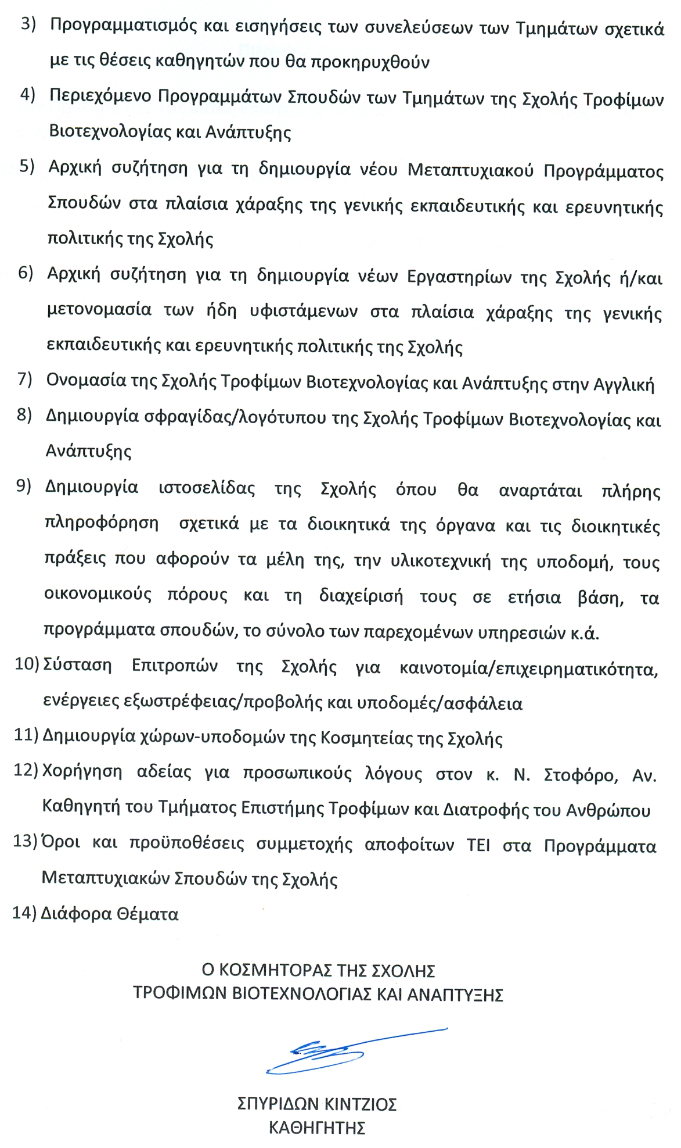
ΠΙΝΑΚΑΣ ΑΠΟΔΕΚΤΩΝ

- Τον Πρόεδρο του Τμήματος Επιστήμης Τροφίμων & Διατροφής του Ανθρώπου
κ. Α. Ζαμπέλα, Καθηγητή
2) Τον Πρόεδρο του Τμήματος Βιοτεχνολογίας
κ. Η. Ηλιόπουλο, Καθηγητή
3) Τον Πρόεδρο του Τμήματος Αγροτικής Οικονομίας και Ανάπτυξης
κ. Χ. Κασίμη, Καθηγητή

